ИЗМЕНЕНИЕ № 1

ГОСТ Р 59236-2020 "Платформа "Автодата". Общие положения"
ОКС 35.020
Дата введения 2024-09-01
УТВЕРЖДЕНО И ВВЕДЕНО В ДЕЙСТВИЕ

Приказом Федерального агентства по техническому регулированию и метрологии от 16.08.2024 № 1070-ст

Пункт 2.1 после слов "по

ГОСТ Р 59237" дополнить словами: ", а также следующие термины с соответствующими определениями:".

Пункт 2.1 дополнить пунктами 2.1.1-2.1.5:
"2.1.1 автотранспортная сфера: Сфера экономической деятельности по перевозке пассажиров и грузов автомобильным транспортом, включая производство, эксплуатацию транспортных средств, строительство (реконструкцию, ремонт) и эксплуатацию автомобильных дорог, а также элементы обустройства автомобильных дорог и объекты дорожного сервиса.
2.1.2

высокоавтоматизированное транспортное средство: Транспортное средство, оснащенное автоматизированной системой вождения, которая действует в пределах конкретной среды штатной эксплуатации применительно к некоторым или всем поездкам без необходимости вмешательства человека в качестве запасного варианта обеспечения безопасности дорожного движения.

[

ГОСТ Р 70249-2022, статья 9]

2.1.3

открытая система (open system): Система, реализующая достаточно открытые спецификации или стандарты для интерфейсов, служб и форматов, облегчающая прикладному программному средству, созданному должным образом:

- перенос его с минимальными изменениями в широком диапазоне систем, использующих продукты от разных производителей (поставщиков);

- взаимодействие с другими приложениями, расположенными на локальных или удаленных системах;

- взаимодействие с людьми в стиле, облегчающем переносимость пользователя.

[

ГОСТ Р 55062-2021, статья 3.1.14]

2.1.4 сервис-провайдер: Организация, предоставляющая различные услуги (сервисы).
2.1.5 экосистема платформы "Автодата": Система, представляющая собой совокупность поставщиков данных, потребителей информации и оператора платформы "Автодата", взаимодействующих друг с другом при оказании услуг по предоставлению данных с использованием платформы "Автодата"".

Пункт 2.2 дополнить словами:
"ИТС - интеллектуальная транспортная система".

Подраздел 3.1. Первый абзац после слов "широкому кругу потребителей" дополнить ссылкой: "(см. 3.5.5)".

Подраздел 3.2. Первое перечисление. Заменить слово: "отрасли" на "сферы";
третье перечисление. Исключить слово: "доверенной".

Подраздел 3.3.

Перечисление в) после слов "машинного обучения," дополнить словами: "а также других методов обработки данных,".

Подраздел 3.4.

Перечисление а). Исключить слово: "информационная";
второй абзац. Исключить слова: "в соответствии с едиными протоколами и форматами передачи информации";
третий абзац. Заменить слова: "на основе согласованных международных стандартов в области информационных технологий" на "в соответствии с принципами стандартизации".

Пункт 3.5.1. Первый абзац. Исключить слово: "Современные";

рисунок 1 изложить в новой редакции:
"

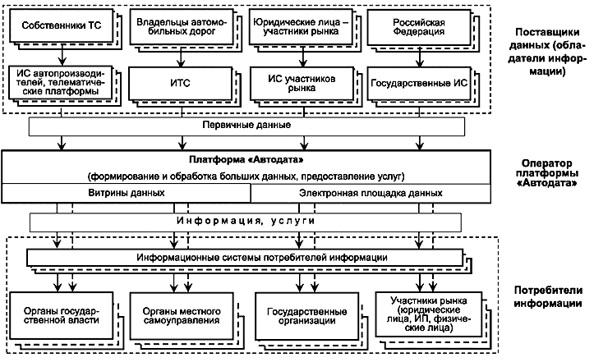

Рисунок 1 - Структура экосистемы платформы "Автодата".

Пункт 3.5.2. Первый абзац. Четвертое перечисление. После слов "багажа и грузов" исключить слова: "и др.";
третий абзац дополнить перечислением (перед первым):
"- информационные системы государственных организаций, органов государственной власти и местного самоуправления;".

Пункт 3.5.3. Первый абзац изложить в новой редакции:
"Совокупность необработанных и непреобразованных данных, поступающих в платформу "Автодата" от поставщиков данных, представляет собой первичные данные платформы "Автодата";
второй абзац. Заменить слова: "Основная информация" на "Первичные данные"; "может" на "могут";
последнее перечисление дополнить словами: ", связанные с эксплуатацией транспортных средств при перевозке пассажиров и грузов";
третий и четвертый абзацы исключить;
пятый абзац изложить в новой редакции:
"Первичные данные поступают в платформу "Автодата" для их последующей обработки, формирования больших данных автотранспортной сферы и предоставления на их основе услуг потребителям информации платформы "Автодата";
шестой абзац. Заменить слова: "дополнительную информацию" на "первичные данные"; "ее" на "их".

Пункт 3.5.4. Первый абзац. Исключить слово: "современными";
третий абзац. Заменить слово: "современные" на "необходимые";
последнее перечисление изложить в новой редакции:
"- иные данные, связанные с эксплуатацией транспортных средств".

Подпункт 3.5.4.2. Первый абзац после слов "в платформе "Автодата" используются" дополнить словами: "в том числе".

Пункт 3.5.6. Первый абзац. Исключить слова: "в соответствии с едиными протоколами и форматами передачи информации";
второй абзац. Заменить слово: "унифицированные" на "согласованные оператором платформы и поставщиками данных";
третий абзац. Заменить слово: "преимущественно" на "в том числе";
четвертый абзац после слов "обмен информацией" дополнить словом: "преимущественно";
пятый абзац изложить в новой редакции:
"Данные, поступающие в платформу "Автодата" из государственных и негосударственных информационных систем, хранятся, обрабатываются и публикуются в платформе "Автодата" в соответствии с требованиями законодательства Российской Федерации о защите информации, о защите конкуренции, о коммерческой тайне, о персональных данных, о нарушении неприкосновенности частной жизни".
Электронный текст документа
подготовлен АО "Кодекс" и сверен по:
официальное издание
ИУС № 11, 2024

